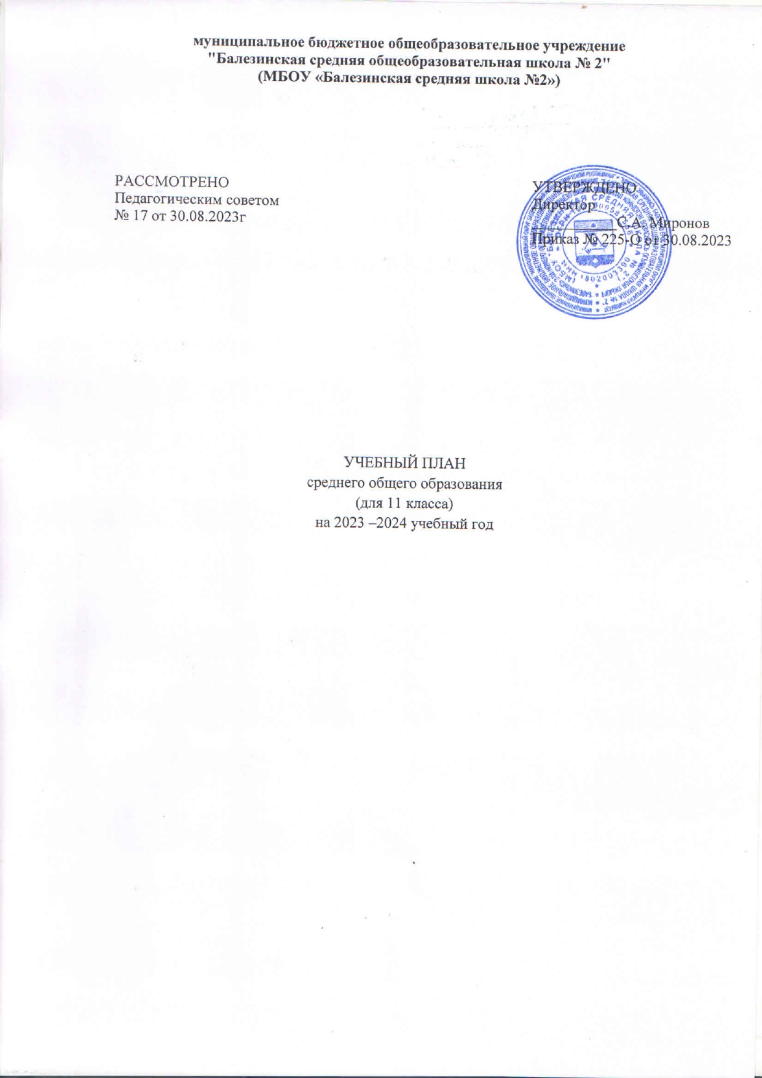ПОЯСНИТЕЛЬНАЯ ЗАПИСКА
Учебный план среднего общего образования муниципальное бюджетное общеобразовательное учреждение "Балезинская средняя общеобразовательная школа № 2" (далее - учебный план) для 11 классов, реализующих основную образовательную программу среднего общего образования, фиксирует общий объём нагрузки, максимальный объём аудиторной нагрузки обучающихся, состав и структуру предметных областей, распределяет учебное время, отводимое на их освоение по классам и учебным предметам.
Учебный план является частью образовательной программы муниципальное бюджетное общеобразовательное учреждение "Балезинская средняя общеобразовательная школа № 2", с учетом Федеральной образовательной программы среднего общего образования и Федерального закона "Об образовании в Российской Федерации" от 29.12.2012 N 273-ФЗ, и обеспечивает выполнение санитарно-эпидемиологических требований СП 2.4.3648-20 и гигиенических нормативов и требований СанПиН 1.2.3685-21.
Учебный год в муниципальное бюджетное общеобразовательное учреждение "Балезинская средняя общеобразовательная школа № 2" начинается 01.09.2023 и заканчивается 28.05.2024.
Продолжительность учебного года в 11 классах составляет 34 учебные недели.
Учебные занятия для учащихся 11 классов проводятся по 5-ти дневной учебной неделе.
Максимальный объем аудиторной нагрузки обучающихся в неделю составляет 34 часа.
Учебный план состоит из двух частей — обязательной части и части, формируемой участниками образовательных отношений. Обязательная часть учебного плана определяет состав учебных предметов обязательных предметных областей: Русский язык и литература, Родной язык и родная литература, Иностранные языки, Общественные науки, Математика и информатика, Естественные науки, Физическая культура, экология и основы безопасности жизнедеятельности. Представлена следующими предметами: Русский язык, литература, родной язык (русский), иностранный язык (английский), история, обществознание, математика: алгебра и начала анализа, геометрия, информатика, астрономия, физика, физическая культура, основы безопасности жизнедеятельности, индивидуальный проект.
Часть учебного плана, формируемая участниками образовательных отношений, обеспечивает реализацию индивидуальных потребностей обучающихся. Время, отводимое на данную часть учебного плана внутри максимально допустимой недельной нагрузки обучающихся, может быть использовано: на проведение учебных занятий, обеспечивающих различные интересы обучающихся. Представлена предметами по выбору: география, химия, биология и курсами по выбору: Особенности написания сочинения-рассуждения по русскому языку, систематизация знаний по математике, история в цифрах, систематизация знаний по биологии, практикум по обществознанию,практикум по химии, деловой английский. Раздел учебного плана «Предметы и курсы по выбору» в 10-11 классах используется с целью создания условий для достижения более высокого качества обученности и усвоения государственных образовательных стандартов, с целью расширения возможностей обучающихся получить подготовку для сдачи единого государственного экзамена.
Организация, осуществляющая образовательную деятельность, предоставляет обучающимся возможность формирования индивидуальных учебных планов. Индивидуальный учебный план – учебный план, обеспечивающий освоение образовательной программы на основе индивидуализации ее содержания с учетом особенностей и образовательных потребностей конкретного обучающегося (п. 23 ст. 2 Федерального закона от 29.12.2012 г. № 273-ФЗ «Об образовании в Российской Федерации»).
Обучающийся имеет право на обучение по индивидуальному учебному плану, в том числе на ускоренное обучение, в пределах осваиваемой образовательной программы в порядке, установленном локальными нормативными актами; выбор факультативных (необязательных для данного уровня образования) и элективных (избираемых в обязательном порядке) учебных предметов, курсов, дисциплин (модулей) из перечня, предлагаемого организацией, осуществляющей образовательную деятельность (после получения основного общего образования); изучение наряду с учебными предметами, курсами, дисциплинами (модулями) по осваиваемой образовательной программе любых других учебных предметов, курсов, дисциплин (модулей), преподаваемых в организации, осуществляющей образовательную деятельность, в установленном ею порядке, а также реализуемых в сетевой форме учебных предметов, курсов (модулей).
Обучение в 11 классе ведётся в рамках универсального профиля. Все предметы изучаются на базовом уровне.
В учебном плане предусмотрено выполнение обучающимися индивидуального проекта (1ч/нед). Индивидуальный проект выполняется обучающимися самостоятельно под руководством учителя по выбранной теме в рамках одного или нескольких изучаемых учебных предметов, курсов в любой области деятельности: познавательной, практической, учебно-исследовательской, социальной, художественно-творческой, иной. Индивидуальный проект выполняется обучающимися в течение одного года в рамках учебного времени, отведенного учебным планом.
В муниципальное бюджетное общеобразовательное учреждение "Балезинская средняя общеобразовательная школа № 2" языком обучения является русский язык.
Промежуточная аттестация–процедура, проводимая с целью оценки качества освоения обучающимися части содержания (полугодовое оценивание) или всего объема учебной дисциплины за учебный год (годовое оценивание).
Промежуточная/годовая аттестация обучающихся за полугодие осуществляется в соответствии с календарным учебным графиком.
Все предметы обязательной части учебного плана оцениваются по полугодиям. Предметы из части, формируемой участниками образовательных отношений, являются безотметочными и оцениваются «зачет» или «незачет» по итогам полугодия.
Промежуточная аттестация проходит на последней учебной неделе полугодия. Формы и порядок проведения промежуточной аттестации определяются «Положением о формах, периодичности и порядке
текущего контроля успеваемости и промежуточной аттестации обучающихся муниципальное бюджетное общеобразовательное учреждение "Балезинская средняя общеобразовательная школа № 2".
Освоение основной образовательной программы среднего общего образования завершается итоговой аттестацией.
Нормативный срок освоения основной образовательной программы среднего общего образования составляет 2 года.

Учебный план среднего общего образования
МБОУ «Балезинская средняя школа №2» на 2021-2023 учебный год 11 класс.
Универсальный профиль.
Предметная область | Учебные предметы |  | Классы |  |  |  |  |  | вВсего
Предметная область |  |  | 10кл. 2022 - 2023 |  | 11кл. 2023 - 2024 |  |  |  | вВсего
Предметная область |  |  | уровень | Количество часов | уровень |  | Количество часов |  | вВсего
Русский язык и литература | Русский язык |  | Б | 1 | Б |  | 1 |  | 2
Русский язык и литература | Литература |  | Б | 3 | Б |  | 3 |  | 6
Родной язык и родная литература | Родной язык (русский) |  | Б | 1 | Б |  | 1 |  | 2
Иностранные языки | Иностранный язык (английский, немецкий) |  | Б | 3 | Б |  | 3 |  | 6
Общественные науки | История |  | Б | 2 | Б |  | 2 |  | 4
Общественные науки | Обществознание |  | Б | 2 | Б |  | 2 |  | 4
Математика и информатика | Математика: алгебра и начала математического анализа, геометрия |  | Б | 5 | Б |  | 5 |  | 10
Математика и информатика | Информатика |  | Б | 1 | Б |  | 1 |  | 2
Естественные науки | Астрономия |  | - |  | Б |  | 1 |  | 1
Естественные науки | Физика |  | Б | 2 | Б |  | 2 |  | 4
Физическая культура, экология и основы безопасности жизнедеятельности | Физическая культура |  | Б | 3 | Б |  | 3 |  | 6
 | Основы безопасности жизнедеятельности |  | Б | 1 | Б |  | 1 |  | 2
Индивидуальный проект |  |  |  | 1 |  |  | 1 |  | 2
ВСЕГО: |  |  |  | 25 |  |  | 26 |  | 53
Часть, формируемая участниками образовательных отношений
Предметы по выбору
 | География | Б |  | 1 | Б | 1 |  | 2
 | Химия | Б |  | 1 | Б | 1 |  | 2
 | Биология | Б |  | 1 | Б | 1 |  | 2
Всего: |  |  |  | 3 |  | 3 |  | 6
Факультативные курсы | Особенности написания сочинения-рассуждения по русскому языку |  |  | 1 |  | 1 |  | 2
Факультативные курсы | Систематизация знаний по математике |  |  | 1 |  | 1 |  | 2
Факультативные курсы | История в цифрах |  |  | 1 |  | 1 |  | 2
Факультативные курсы | Систематизация знаний по биологии |  |  | 1 |  | 0,5 |  | 1,5
Факультативные курсы | Практикум по обществознанию |  |  | 1 |  | 1 |  | 2
Факультативные курсы | Практикум по географии |  |  | 0,5 |  | 0,5 |  | 1
Факультативные курсы | Деловой английский |  |  | 0,5 |  | -- |  | 0,5
ВСЕГО: |  |  |  | 6 |  | 5 |  | 11
ИТОГО: |  |  |  | 34 |  | 34 |  | 68
Предельно допустимая аудиторная учебная нагрузка при 5-дневной учебной неделе: |  |  |  | 34 |  | 34 |  | 68

План внеурочной деятельности (недельный)
муниципальное бюджетное общеобразовательное учреждение
" Балезинская средняя общеобразовательная школа № 2"

Учебные курсы | Количество часов в неделю
Учебные курсы | 11
Классные и школьные мероприятия (ключевые дела, концерты, агитбригады, районные конкурсы) | 1
"Разговоры о важном" | 1
"Билет в будущее" | 1
Кружок «Нравственные основы семейной жизни» | 1
Кружок «Литературная гостиная» | 1
Кружок «Страноведение» | 1
Кружок «Правовая грамотность» | 1
«Функциональная грамотность».  По программам учебных предметов;  по планам предметных недель. | 1
Спортивно-туристический клуб | 1
Посещение театров, музеев; просмотры спектаклей, экскурсии в рамках работы классного руководителя | 1
ИТОГО недельная нагрузка | 10

